Қысқа мерзімді жоспар
Пән: Дүниетану  Ұзақ мерзімді жоспар бөлімі :  Мен және қоғам  Бөлімше: 1.1. Мен және менің отбасым  Ортақ тақырып:  Менің отбасым және достарым |  |  |  | Мектеп: М. Жүнісов атындағы НЖББМ  Мұғалімнің аты-жөні:  Куттыгулова  Индира  Талапкалиевна  Қатысқандар саны:10  Қатыспағандар саны:0

Күні:

Сынып:1

Сабақтың тақырыбы: |  |  | Менің отбасым
Осы сабақта қол жеткізілетін оқу мақсаттары  (оқу бағдарламасына сілтеме) |  |  | - Түрлі дереккөздерді зерттей отырып , отбасы ұғымын түсіну және мәнін түсіндіру  - Отбасындағы өзге мүшелерге қатысты өзінің туыстық байланыстар жүйесіндегі орнын анықтау
Сабақ мақсаттары |  |  | 1: Түрлі дерек көздерді пайдалана отырып, отбасы ұғымын түсінеді. Отбасы мүшелерін атайды, туыстық қатынастарды ажырата алады.  2: Отбасы ұғымының мағынасын түсіндіреді. Отбасындағы туыстық қатынастарда өз орнын анықтайды. Отбасы мүшелерін сипаттайды  3: Отбасы мүшелерінің туыстық атауларын ажырата отырып, өз отбасы туралы әңгімелейді. Өмірмен байланыстырып мысал келтіреді.
Бағалау критерийлері |  |  | Отбасы ұғымының мағынасын түсіндіреді.  Отбасы мүшелерне қатысты туыстық атауларды ажыратады.Туыстық қатынастарда өз орнын анықтайды
Тілдік мақсаттар |  |  | Тірек сөздер: отбасы , туыстық атаулар,  Терминология: Отбасы –семья - family  Талқылауға арналған сұрақтар:  1. Отбасы деген не?  2. Қандай туыстық атауларды білесің?  3. Отбасынд қандай мерекелер атап өтіледі?
Құндылықтарды дарыту |  |  | 1.Өмір бойы білім алу: Адам өмірі үшін отбасының маңыздылығын түсінеді .  2.Еңбек және шығармашылық: Оқушылар отбасы мүшелерінің суретін салады және әңгімелеп береді.  3.Құрмет: Отбасындағы үлкендерді сыйлауға және кішілерге қамқорлық жасауды үйренеді.
Пәнаралық байланыстар |  |  | Математика-отбасындағы адамдарды санау арқылы отбасында неше адам бар екенін айтады.  Көркем еңбек – отбасындағы адамдардың суретін салады.
АКТ қолдану дағдысы (сабақта қолданылатын болса көрсетіңіз) |  |  | Blimland-www.iMektep.kz отбасы туралы бейнеролик қарайды. Тапсырмалар орындағанда дұрыс жауаптарын қарайды.
Бастапқы білім |  |  | Оқушылар мектеп өмірімен таныс. Мектеп ережесін, күн тәртібін құруды біледі. Өз отбасы туралы айта алады
Сабақ барысы

Сабақтың жоспарланған  кезеңдері | Сабақта жоспарланған іс-әрекет |  |  |  | Ресурстар
Сабақтың басы  5 минут | Ұ.Ширату «Ашық микрофон» әдісі  Оқушылар ортаға шығып шеңбер құрып тұрады. Әр оқушы сұрақтарға жауап бере отырып өз отбасы туралы қысқаша әңгімелейді.  1. Сенің отбасында неше адам бар?  2.Отбасы мүшелерін ата  3.Отбасында сен нешінші баласың?  Барлық бала ақпаратпен танысады, талдайды  "Мозайка " әдісімен топқа бөлу  1-топ « Ата мен әже»  2-топ «Әке мен ана»  Суреттер арқылы топқа бөлу.  ҚБ:Мұғалімнің қолпаштауы  Сабақтың мақсатымен таныстыру: Оқушылар бүгінгі сабақта өз отбасымыз және отбасы мүшелеріне қатысты туыстық қатынастар туралы әңгімелейміз. |  |  |  | микрофон  Ата , әже, әке , ана суреттері.
Сабақтың ортасы  5 минут  7 минут  2 минут  5 минут  4 минут  5 минут  3 минут | Ұ.Ж "Ақиқат-Жалған" әдісі  Интербелсенді тақтадан бейнеролик көрсетіледі.  «Отбасы»туралы.Оқушыларға бейнероликті көргеннен кейін сұрақтар қойылады.Содан кейін «Семантикалық картамен» жұмыс жасайды.  - Бейнероликте не туралы көрсетті?  - Отбасы деген ұғымды қалай түсінеміз?  - Отбасында қандай туыстық атаулар болады?  Ақиқат Жалған  Әкеңнің әкесі саған ата болады +  Анаңның анасы саған әже болады +  Атаңа сен немере боласын +  Нағашыларыңа бөле боласын +  Қ.Б: «От шашу» әдісі  Білу және түсіну.  Т.МК: "Сен білесің бе?" айдары  Отбасы – ең жақын және туыс адамдар. Әр отбасында жақсы қарым-қатынас болуы өте маңызды. Отбасы мүшелерін отбасылық дәстүрлер біріктіреді. Әр әулеттің өз тарихы бар. Сенің әулетіңнің тарихы – ата-бабаңның өмірі. Отбасының мұндай тарихын шежіре деп атайды.  1993жылы 15-мамыр –Халықаралық отбасы күні. Қазақстанда отбасы күнін қыркүйектің екінші жексенбісінде тойлайды  Тапсырма: Екі топқа суреттер беріледі және оны құрастырады. Отбасылық дәстүрлер және мерекелер туралы әңгімеле.  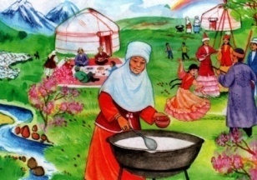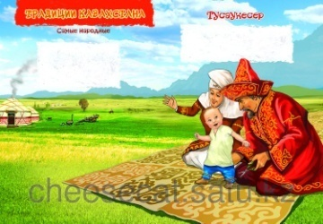  Дескриптор:  -Суретті анықтайды.  -Наурыз мерекесін әңгімелейді.  -Тұсау кесу мерекесін әңгімелейді.  Қ.Б.Топтық бағалау әдісі: «Екі жұлдыз, бір тілек» әдісі  Ұ. Сергіту сәті. «Қимылмен көрсет» әдісі  Бас бармағым –әкем  Балаң үйрек –шешем  Ортақ тірек –ағам  Шылдыр шүмек-апам  Кішкентай бөбек –мен  Бір үйде біз нешеуміз?  Бір үйде біз бесеуміз  Ж. Шығармашылық тапсырма.  Критерий: өз ойларын нақты жеткізеді.  Тапсырма: Өз отбасыларыңның суретін сал  Дескриптор.  - Өз отбасыларының суретін салады  - Өз отбасы туралы әңгімелейді  Қ.Б: «Басбармақ» әдісі  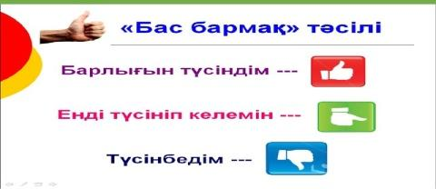  Оқушылар бір-бірінің дәптерлерін алып, тексеріп бағалайды.  Ө. Дәптермен жұмыс. "Кім жылдам" әдісі  Бағалау критерийі: отбасылық суреттерді қиып, ағашқа желімдеп жапсырады.  Тапсырма: Үйден алып келген өз отбасының суреттерін және өзінің суретіңді қиып, ағашқа желімдеп жапсыр.  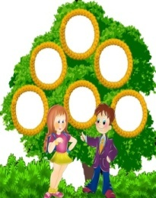  Дескриптор:  -Суреттерді әкеледі, қияды.  -Дәптерге желімдеп жапсырады.  Қ. Б. « Өзіндік бағалау»(+/-)әдісі  Ө.Саралау тапсырмасы «Ойлан, жұптас,бөліс» әдісі  Бағалау критерийі: Отбасы туралы мультфильм көріп, тапсырмаларды орындайды.  Тапсырма:  А: Өз отбасы туралы сипаттап көр.  В: Отбасы мүшелеріне қатысты туыстық атауларды ажырат, туыстық қатынастарда өз орнын анықта.Мыс:Мен әкеме........, Мен атама......, Мен інеме......, Мен нағашы әжеме,,,,,,  С: Отбасындағы туыстық байланысты тірек сөздерді қолдана отырып әңгімеле.  Тірек сөздер: Отбасы, немере, жиен, нағашы , бала, ата,бөле.  Дескриптор:  - Отбасы деген не екенін түсіндіреді.  -Туыстық қатынастарды ажыратады және өз орнын анықтай алады.  - Трек сөздер арқылы әңгіме құра алады.  ҚБ: « Киіз үй » әдісі  Шаңырақтың суретімен А,В,С деңгейдегі тапсырмаларды толық орындағандар  УықтыңсуретіменА,В деңгейдегі тапсырмаларды орындағандар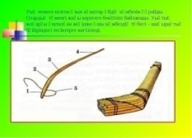  Керегеніңсуретімен А деңгейдегі тапсырмаларды орындағандар бағаланады.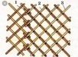  Ө. Сабақты бекіту.  Бағалау критерийі:  Отбасы мүшелеріне қатысты туыстық атауларды ажыратады. Туыстық қатынастарда өз орнын анықтайды  Тапсырма: Сызбаға мұқият қара. Сұрақтардың көмегімен өзіңе қатысты туыстық атауларды анықтап, жаз.  Әкеннің әкесі саған кім болады?  Анаңныңанасысағанкімболады?  Оларға сен кімболасың?  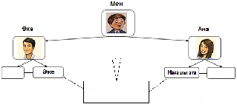  Дескриптор:  - Туыстық атауларды дұрыс анықтайды  - Кестеге жазады  ҚБ: « Асықтар» әдісі  Егер оқушылар тапсырманы дұрыс орындаса қызыл асықпен 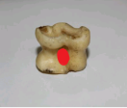 , ал қате жауап берсе сары асықпен 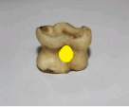 бағаланады. |  |  |  | Blimland-www.iMektep.kz  Интерактивті тақта  Оқулық  суреттер  Ағаштың суреті ,  Дәптер  Желім  фото  қайшы  https://www.youtube.com/watch?
Сабақтың соңы  2 минут  2 минут | Қорытынды: «Кубизм »әдісіжүргізіледі.  1.Отбасы деген сөзді қалай түсінеміз?  2. Отбасыдағы дәстүрлерді ата?  3. Шежіре деген не ?  4.Әкеннің ата-анасы саған кім болады?  5.Ананның әкесі саған кім болады?  6.Сен оларға кім боласың?  7.Отбасында қандай мерекелер тойланады?  Рефлексия: «Жетістік ағашы» әдісі  - Сабақты оқушылар толық түсінсе, ағаштың жоғарғы жағына жасыл жапырақ жапсырады.  - Әліде сабақты түсінуі керек болса, онда ағаштың ортасына сары жапырақты жапсырады.  - Жаңа сабақты меңгермесе ,онда ағаштың төменгі жағына қызыл жапырақты жапсырады.  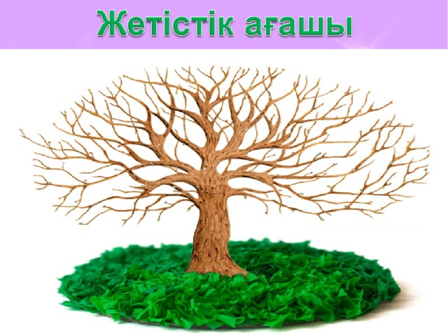 |  |  |  | Кубик
Саралау – оқушыларға көбірек қолдау көрсетуді қалай жоспарлайсыз? Қабілеті жоғары оқушыларға қандай тапсырмалар қоюды жоспарлап отырсыз? |  | Бағалау – оқушылардың материалды меңгеру деңгейін тексеру жоспарыңыз? |  |  | Денсаулық және қауіпсіздік техникасының сақталуы
Топтық жұмыс аясында тапсырма бойынша саралауТапсырма:  А: Өз отбасы туралы сипаттап көр.  В: Отбасы мүшелеріне қатысты туыстық атауларды ажырат, туыстық қатынастарда өз орнын анықта. Мыс :Мен әкеме........, Мен атама......, Мен інеме......, Мен нағашы әжеме,,,,,,  С: Отбасындағы туыстық байланысты тірек сөздерді қолдана отырып әңгімеле.  Тірек сөздер: Отбасы, немере, жиен, нағашы , бала, ата,бөле.  Жіктеу  1-топ « Ата мен әже»  2-топ «Әке мен ана»  Жұптық жұмыс аясында нәтиже бойынша саралау |  | ҚБ:Мұғалімнің қолпаштауы«Жарайсыңдар!», «Керемет!», «Тамаша!», «Талпын!»  Қ.Б: «От шашу» әдісі  Қ.Б. «Екі жұлдыз , бір тілек» әдісі  Қ.Б: «Басбармақ» әдісі  Қ. Б. « Өзін –өзі бағалау» әдісі (+/-)  ҚБ: «Киіз үй » әдісі  Қ.Б:«Асықтар »әдісі |  |  | Интереактивті тақтаның үнемі қосылып тұрмауын қадағалау.  Қайшымен жұмыс істегенде қауіпсіздік ережесін сақтау  Сабақ кезінде партада дұрыс отыру және қаламды дұрыс ұстау ережесін сақтау

